*****中心开发部 | 文档编号 | 2019-3-01 | 版本 | A1 | 密级 | 商密A
*****中心开发部 | 项目名称 | 某医院药品管理系统
*****中心开发部 | 项目来源 | 301
DR-RD-020(V1.1)

数据库设计说明书
(内部资料 请勿外传)

编 写： |  | 日 期：
检 查： |  | 日 期：
审 核： |  | 日 期：
批 准： |  | 日 期：

*********
版权所有 不得复制

时代集团产品跟踪平台 1
数据库设计说明书 1
1 引言 2
1.1 编写目的 2
1.2 术语表 2
1.3 参考资料 3
2 数据库环境说明 3
3 数据库的命名规则 3
4 逻辑设计 3
5 物理设计 4
5.1 表汇总 4
5.2 表[X]：[XXX表] 4
5.3 视图的设计 6
5.4 存储过程、函数及触发器的设计 6
6 安全性设计 6
6.1 防止用户直接操作数据库的方法 6
6.2 用户帐号密码的加密方法 7
6.3 角色与权限 7
7 优化 7
8 数据库管理与维护说明 7

引言

编写目的
本文档是某医院药品管理系统跟踪平台
概要设计文档的组成部分，编写数据库设计文档的目的是：明确数据库的表名、字段名等数据信息，用来指导后期的数据库脚本的开发，本文档遵循《SQL数据库设计和开发规范》。本文档的读者对象是需求人员、系统设计人员、开发人员、测试人员。

术语表
序号 | 术语或缩略语 | 说明性定义

参考资料

资料名称 | 作者 | 文件编号、版本 | 资料存放地点

数据库环境说明

数据库实例 | 数据库系统 | 数据库部署环境 | 数据库设计工具 | 数据库存放位置 | 说明

数据库的命名规则
数据库名称：db_jxc
表名：英文（表的用途）+下划线+英文
字段名：相关属性的英文名

逻辑设计
提示：数据库设计人员根据需求文档，创建与数据库相关的那部分实体关系图（ERD）。如果采用面向对象方法（OOAD），这里实体相当于类（class）。

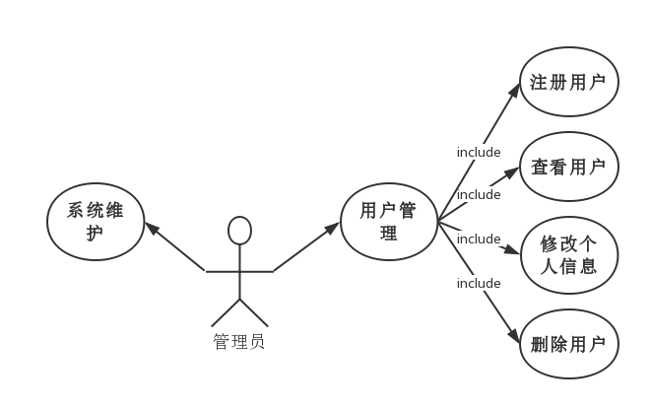

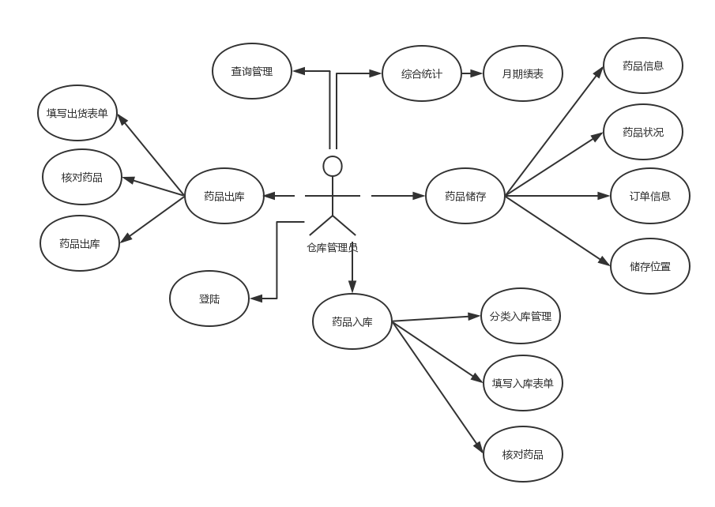
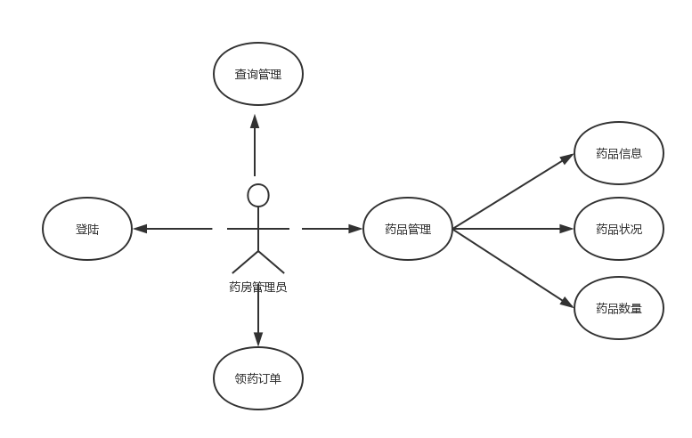
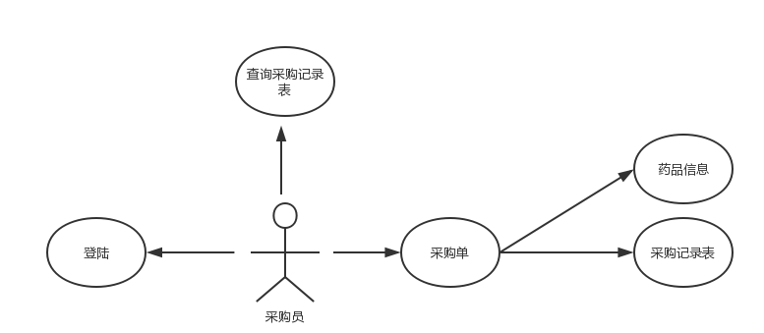

物理设计
提示：
（1）主要是设计表结构。一般地，实体对应于表，实体的属性对应于表的列，实体之间的关系成为表的约束。逻辑设计中的实体大部分可以转换成物理设计中的表，但是它们并不一定是一一对应的。
（2）对表结构进行规范化处理（第三范式）。

表汇总
表名 | 功能说明
t_customer | 客户信息表
t_customer_return_list | 客户退货单
t_customer_return_list_drugs | 退货药品信息
t_drugstype | 药品类型信息
t_drugsunit | 药品单位信息
t_log | 日志
t_menu | 页面菜单
t_purchase_list | 进货入库单
t_purchase_list_drugs | 进货入库药品信息
t_return_list | 退货出库单
t_return_list_drugs | 退货出库药品信息
t_role | 用户角色
t_role_menu | 角色-页面菜单映射
t_sale_list | 销售出库单
t_sale_list_drugs | 销售出库药品信息
t_supplier | 供应商信息
t_user | 用户信息
t_user_role | 用户-角色映射

表：
表的索引: 索引是否建立要根据具体的业务需求来确定。
允许为空：不填的表示为“是”。
唯一：不填的表示为“是”。
表的记录数和增长量：根据具体的业务需求确定。增长量应确定单位时间如果量大可以按每天,如果不大可以按每月。
表字段的区别度：主要是考虑到将来在此字段上建立索引类型选择时作为参考,当字段值唯一时可以不考虑,当字段值不唯一时,估算一个区别度,近似即可。例如：如果一个表的NAME字段有共2000个值,其中有1999个不同值,1999/2000=0.99 越接近1区别度越高,反之区别度越低。
表的并发：根据具体的业务需求预测表的并发。
1．
表名 |  | t_customer
数据库用户 |  | 管理人员
主键 |  | id
其他排序字段 |  | address,contact
索引字段
序号 | 字段名称 | 数据类型（精度范围） | 允许为空Y/N | 唯一Y/N | 区别度 | 默认值 | 约束条件/说明
1 | id | INT | N | Y
2 | address | Varchar(300) | Y | N
3 | contact | Varchar(50) | Y | N
4 | name | Varchar(200) | Y | N
5 | number | Varchar(50) | Y | N
6 | remarks | Varchar(1000) | Y | N
Mysql脚本 |  | CREATE TABLE `t_customer` (  `id` INT(11) NOT NULL AUTO_INCREMENT,  `address` VARCHAR(300) NULL DEFAULT NULL,  `contact` VARCHAR(50) NULL DEFAULT NULL,  `name` VARCHAR(200) NULL DEFAULT NULL,  `number` VARCHAR(50) NULL DEFAULT NULL,  `remarks` VARCHAR(1000) NULL DEFAULT NULL,  PRIMARY KEY (`id`)  )  COMMENT='客户'  COLLATE='utf8_general_ci'  ENGINE=InnoDB  AUTO_INCREMENT=4  ;
记录数
增长量
表的并发
补充说明

2.
表名 |  | t_customer_return_list
数据库用户 |  | 客户退货单
主键 |  | id
其他排序字段 |  | amount_payable,amount_paid
索引字段
序号 | 字段名称 | 数据类型（精度范围） | 允许为空Y/N | 唯一Y/N | 区别度 | 默认值 | 约束条件/说明
1 | id | INT | N | Y
2 | amount_payable | FLOAT | Y | N
3 | amount_paid | FLOAT | Y | N
4 | customer_return_date | DATETIME | Y | N
5 | customer_return_number | Varchar(100) | Y | N
6 | remarks | Varchar(1000) | Y | N
7 | state | INT | Y | N
8 | user_id | INT | Y | N
9 | customer_id | INT | Y | N
Mysql脚本 |  | CREATE TABLE `t_customer_return_list` (  `id` INT(11) NOT NULL AUTO_INCREMENT,  `amount_paid` FLOAT NOT NULL,  `amount_payable` FLOAT NOT NULL,  `customer_return_date` DATETIME NULL DEFAULT NULL,  `customer_return_number` VARCHAR(100) NULL DEFAULT NULL,  `remarks` VARCHAR(1000) NULL DEFAULT NULL,  `state` INT(11) NULL DEFAULT NULL,  `user_id` INT(11) NULL DEFAULT NULL,  `customer_id` INT(11) NULL DEFAULT NULL,  PRIMARY KEY (`id`),  INDEX `FKd55ju83f0ntixagdvdrsmw10c` (`user_id`),  INDEX `FKl0ahdwa8slkocbfe57opembfx` (`customer_id`),  CONSTRAINT `FKd55ju83f0ntixagdvdrsmw10c` FOREIGN KEY (`user_id`) REFERENCES `t_user` (`id`),  CONSTRAINT `FKl0ahdwa8slkocbfe57opembfx` FOREIGN KEY (`customer_id`) REFERENCES `t_customer` (`id`)  )  COMMENT='客户退货单'  COLLATE='utf8_general_ci'  ENGINE=InnoDB  AUTO_INCREMENT=8  ;
记录数
增长量
表的并发
补充说明

3．
表名 |  | t_customer_return_list_drugs
数据库用户 |  | 药房管理人员
主键 |  | id
其他排序字段 |  | price,total
索引字段
序号 | 字段名称 | 数据类型（精度范围） | 允许为空Y/N | 唯一Y/N | 区别度 | 默认值 | 约束条件/说明
1 | id | INT | N | Y
2 | code | Varchar(50) | Y | N
3 | model | Varchar(50) | Y | N
4 | name | Varchar(50) | Y | N
5 | num | INT | Y | N
6 | price | FLOAT | Y | N
7 | total | FLOAT | Y | N
8 | unit | Varchar(10) | Y | N
9 | customer_return_list_id | INT | Y | N
10 | type_id | INT | Y | N
11 | drugs_id | INT | Y | N
Mysql脚本 |  | CREATE TABLE `t_customer_return_list_drugs` (  `id` INT(11) NOT NULL AUTO_INCREMENT,  `code` VARCHAR(50) NULL DEFAULT NULL,  `model` VARCHAR(50) NULL DEFAULT NULL,  `name` VARCHAR(50) NULL DEFAULT NULL,  `num` INT(11) NOT NULL,  `price` FLOAT NOT NULL,  `total` FLOAT NOT NULL,  `unit` VARCHAR(10) NULL DEFAULT NULL,  `customer_return_list_id` INT(11) NULL DEFAULT NULL,  `type_id` INT(11) NULL DEFAULT NULL,  `drugs_id` INT(11) NULL DEFAULT NULL,  PRIMARY KEY (`id`),  INDEX `FKtqt67mbn96lxn8hvtl4piblhi` (`customer_return_list_id`),  INDEX `FK4sm5si4swbj3gae46jfk441yx` (`type_id`),  CONSTRAINT `FK4sm5si4swbj3gae46jfk441yx` FOREIGN KEY (`type_id`) REFERENCES `t_drugstype` (`id`),  CONSTRAINT `FK8tatyqs65dx3992nqgjhfuog2` FOREIGN KEY (`customer_return_list_id`) REFERENCES `t_customer_return_list` (`id`),  CONSTRAINT `FKsbeiu2l03ngwa8vtdwl4si0mb` FOREIGN KEY (`type_id`) REFERENCES `t_drugstype` (`id`),  CONSTRAINT `FKtqt67mbn96lxn8hvtl4piblhi` FOREIGN KEY (`customer_return_list_id`) REFERENCES `t_customer_return_list` (`id`)  )  COMMENT='退货药品'  COLLATE='utf8_general_ci'  ENGINE=InnoDB  AUTO_INCREMENT=12  ;
记录数
增长量
表的并发
补充说明

4.
表名 |  | t_drugs
数据库用户 |  | 库存管理人员, 采购管理人员
主键 |  | id
其他排序字段 |  | inventory_quantity,min_num
索引字段
序号 | 字段名称 | 数据类型（精度范围） | 允许为空Y/N | 唯一Y/N | 区别度 | 默认值 | 约束条件/说明
1 | id | INT | N | Y
2 | code | Varchar(50) | N | N
3 | inventory_quantity | INT | N | N
4 | min_num | INT | Y | N
5 | model | Varchar(50) | Y | N
6 | name | Varchar(50) | Y | N
7 | producer | Varchar(200) | Y | N
8 | purchasing_price | FLOAT | Y | N
9 | remarks | Varchar(1000) | Y | N
10 | selling_price | FLOAT | Y | N
11 | unit | Varchar(10) | Y | N
12 | type_id | INT | Y | N
13 | state | INT | Y | N
14 | last_purchasing_price | FLOAT | Y | N
Mysql脚本 |  | CREATE TABLE `t_drugs` (  `id` INT(11) NOT NULL AUTO_INCREMENT,  `code` VARCHAR(50) NULL DEFAULT NULL,  `inventory_quantity` INT(11) NOT NULL,  `min_num` INT(11) NOT NULL,  `model` VARCHAR(50) NULL DEFAULT NULL,  `name` VARCHAR(50) NULL DEFAULT NULL,  `producer` VARCHAR(200) NULL DEFAULT NULL,  `purchasing_price` FLOAT NOT NULL,  `remarks` VARCHAR(1000) NULL DEFAULT NULL,  `selling_price` FLOAT NOT NULL,  `unit` VARCHAR(10) NULL DEFAULT NULL,  `type_id` INT(11) NULL DEFAULT NULL,  `state` INT(11) NOT NULL,  `last_purchasing_price` FLOAT NOT NULL,  PRIMARY KEY (`id`),  INDEX `FKlxnna5ngumghp4f279mmbjtyo` (`type_id`),  CONSTRAINT `FKlxnna5ngumghp4f279mmbjtyo` FOREIGN KEY (`type_id`) REFERENCES `t_drugstype` (`id`),  CONSTRAINT `FKry2q8bp9t63vtfranhaj5839p` FOREIGN KEY (`type_id`) REFERENCES `t_drugstype` (`id`)  )  COMMENT='药品'  COLLATE='utf8_general_ci'  ENGINE=InnoDB  AUTO_INCREMENT=75  ;
记录数
增长量
表的并发
补充说明

5.
表名 |  | t_drugstype
数据库用户 |  | 库存管理人员,采购管理人员
主键 |  | id
其他排序字段 |  | p_id,state
索引字段
序号 | 字段名称 | 数据类型（精度范围） | 允许为空Y/N | 唯一Y/N | 区别度 | 默认值 | 约束条件/说明
1 | id | INT | N | Y
2 | name | Varchar(50) | N | N
3 | p_id | INT | Y | N
4 | state | INT | Y | N
5 | icon | Varchar(100) | Y | N
Mysql脚本 |  | CREATE TABLE `t_drugstype` (  `id` INT(11) NOT NULL AUTO_INCREMENT,  `name` VARCHAR(50) NULL DEFAULT NULL,  `p_id` INT(11) NULL DEFAULT NULL,  `state` INT(11) NULL DEFAULT NULL,  `icon` VARCHAR(100) NULL DEFAULT NULL,  PRIMARY KEY (`id`)  )  COMMENT='药品类型'  COLLATE='utf8_general_ci'  ENGINE=InnoDB  AUTO_INCREMENT=24  ;
记录数
增长量
表的并发
补充说明

6.
表名 |  | t_drugsunit
数据库用户 |  | 库存管理人员, 采购管理人员
主键 |  | id
其他排序字段 |  | name
索引字段
序号 | 字段名称 | 数据类型（精度范围） | 允许为空Y/N | 唯一Y/N | 区别度 | 默认值 | 约束条件/说明
1 | id | INT | N | Y
2 | name | Varchar(10) | Y | N
Mysql脚本 |  | CREATE TABLE `t_drugsunit` (  `id` INT(11) NOT NULL AUTO_INCREMENT,  `name` VARCHAR(10) NULL DEFAULT NULL,  PRIMARY KEY (`id`)  )  COMMENT='药品单位'  COLLATE='utf8_general_ci'  ENGINE=InnoDB  AUTO_INCREMENT=13  ;
记录数
增长量
表的并发
补充说明

7.
表名 |  | t_log
数据库用户 |  | 后台管理人员
主键 |  | id
其他排序字段 |  | user_id,time
索引字段
序号 | 字段名称 | 数据类型（精度范围） | 允许为空Y/N | 唯一Y/N | 区别度 | 默认值 | 约束条件/说明
1 | id | INT | N | Y
2 | content | Varchar(1000) | N | N
3 | time | DATETIME | N | N
4 | type | Varchar(100) | Y | N
5 | user_id | INT | Y | N
Mysql脚本 |  | CREATE TABLE `t_log` (  `id` INT(11) NOT NULL AUTO_INCREMENT,  `content` VARCHAR(1000) NULL DEFAULT NULL,  `time` DATETIME NULL DEFAULT NULL,  `type` VARCHAR(100) NULL DEFAULT NULL,  `user_id` INT(11) NULL DEFAULT NULL,  PRIMARY KEY (`id`),  INDEX `FKbvn5yabu3vqwvtjoh32i9r4ip` (`user_id`),  CONSTRAINT `FKbvn5yabu3vqwvtjoh32i9r4ip` FOREIGN KEY (`user_id`) REFERENCES `t_user` (`id`)  )  COMMENT='日志'  COLLATE='utf8_general_ci'  ENGINE=InnoDB  AUTO_INCREMENT=7059  ;
记录数
增长量
表的并发
补充说明

8.
表名 |  | t_menu
数据库用户 |  | 后台管理人员
主键 |  | id
其他排序字段 |  | state,p_id
索引字段
序号 | 字段名称 | 数据类型（精度范围） | 允许为空Y/N | 唯一Y/N | 区别度 | 默认值 | 约束条件/说明
1 | id | INT | N | Y
2 | icon | Varchar(100) | N | N
3 | name | Varchar(100) | N | N
4 | state | INT | Y | N
5 | url | Varchar(200) | Y | N
6 | P_id | INT | Y | N
Mysql脚本 |  | CREATE TABLE `t_menu` (  `id` INT(11) NOT NULL AUTO_INCREMENT,  `icon` VARCHAR(100) NULL DEFAULT NULL,  `name` VARCHAR(50) NULL DEFAULT NULL,  `state` INT(11) NULL DEFAULT NULL,  `url` VARCHAR(200) NULL DEFAULT NULL,  `p_id` INT(11) NULL DEFAULT NULL,  PRIMARY KEY (`id`),  INDEX `FKsni20f28wjqrmpp44uawa2ky4` (`p_id`)  )  COMMENT='页面'  COLLATE='utf8_general_ci'  ENGINE=InnoDB  AUTO_INCREMENT=6051  ;
记录数
增长量
表的并发
补充说明

9.
表名 |  | t_purchase_list
数据库用户 |  | 采购管理人员
主键 |  | id
其他排序字段 |  | amount_payable,amount_paid
索引字段
序号 | 字段名称 | 数据类型（精度范围） | 允许为空Y/N | 唯一Y/N | 区别度 | 默认值 | 约束条件/说明
1 | id | INT | N | Y
2 | amount_paid | FLOAT | N | N
3 | amount_payable | FLOAT | N | N
4 | purchase_date | DATETIME | Y | N
5 | remarks | Varchar(1000) | Y | N
6 | state | INT | Y | N
7 | purchase_number | Varchar(100) | Y | N
8 | supplier_id | INT | Y | N
9 | user_id | INT | Y | N
Mysql脚本 |  | CREATE TABLE `t_purchase_list` (  `id` INT(11) NOT NULL AUTO_INCREMENT,  `amount_paid` FLOAT NOT NULL,  `amount_payable` FLOAT NOT NULL,  `purchase_date` DATETIME NULL DEFAULT NULL,  `remarks` VARCHAR(1000) NULL DEFAULT NULL,  `state` INT(11) NOT NULL,  `purchase_number` VARCHAR(100) NULL DEFAULT NULL,  `supplier_id` INT(11) NULL DEFAULT NULL,  `user_id` INT(11) NULL DEFAULT NULL,  PRIMARY KEY (`id`),  INDEX `FK5j2dev8b2b5d0l69nb8vtr4yb` (`supplier_id`),  INDEX `FK69s6eyxr4wwvsywe9hbthef1h` (`user_id`),  CONSTRAINT `FK5j2dev8b2b5d0l69nb8vtr4yb` FOREIGN KEY (`supplier_id`) REFERENCES `t_supplier` (`id`),  CONSTRAINT `FK69s6eyxr4wwvsywe9hbthef1h` FOREIGN KEY (`user_id`) REFERENCES `t_user` (`id`)  )  COMMENT='进货入库单'  COLLATE='utf8_general_ci'  ENGINE=InnoDB  AUTO_INCREMENT=40  ;
记录数
增长量
表的并发
补充说明

10.
表名 |  | t_purchase_list_drugs
数据库用户 |  | 库存管理人员, 采购管理人员
主键 |  | id
其他排序字段 |  | num,price,total
索引字段
序号 | 字段名称 | 数据类型（精度范围） | 允许为空Y/N | 唯一Y/N | 区别度 | 默认值 | 约束条件/说明
1 | id | INT | N | Y
2 | code | Varchar(50) | N | N
3 | model | Varchar(50) | N | N
4 | name | Varchar(50) | Y | N
5 | num | INT | N | N
6 | price | FLOAT | N | N
7 | total | FLOAT | N | N
8 | unit | Varchar(10) | Y | N
9 | purchase_list_id | INT | Y | N
10 | type_id | INT | Y | N
11 | unit | INT | Y | N
Mysql脚本 |  | CREATE TABLE `t_purchase_list_drugs` (  `id` INT(11) NOT NULL AUTO_INCREMENT,  `code` VARCHAR(50) NULL DEFAULT NULL,  `model` VARCHAR(50) NULL DEFAULT NULL,  `name` VARCHAR(50) NULL DEFAULT NULL,  `num` INT(11) NOT NULL,  `price` FLOAT NOT NULL,  `total` FLOAT NOT NULL,  `unit` VARCHAR(10) NULL DEFAULT NULL,  `purchase_list_id` INT(11) NULL DEFAULT NULL,  `type_id` INT(11) NULL DEFAULT NULL,  `drugs_id` INT(11) NULL DEFAULT NULL,  PRIMARY KEY (`id`),  INDEX `FKfvdvgcebqkkokyn0o00idqnpy` (`purchase_list_id`),  INDEX `FK83ikbi2x3epn49fwcco8jlfwu` (`type_id`),  CONSTRAINT `FK83ikbi2x3epn49fwcco8jlfwu` FOREIGN KEY (`type_id`) REFERENCES `t_drugstype` (`id`),  CONSTRAINT `FKde4f1gid8ew0aadho1wa4vc5b` FOREIGN KEY (`purchase_list_id`) REFERENCES `t_purchase_list` (`id`),  CONSTRAINT `FKfvdvgcebqkkokyn0o00idqnpy` FOREIGN KEY (`purchase_list_id`) REFERENCES `t_purchase_list` (`id`),  CONSTRAINT `FKncikcrjaskyjanwsgxigl2hvp` FOREIGN KEY (`type_id`) REFERENCES `t_drugstype` (`id`)  )  COMMENT='进货入库药品'  COLLATE='utf8_general_ci'  ENGINE=InnoDB  AUTO_INCREMENT=61  ;
记录数
增长量
表的并发
补充说明

11.
表名 |  | t_return_list
数据库用户 |  | 库存管理人员, 采购管理人员
主键 |  | id
其他排序字段 |  | amount_paid,amount_payable
索引字段
序号 | 字段名称 | 数据类型（精度范围） | 允许为空Y/N | 唯一Y/N | 区别度 | 默认值 | 约束条件/说明
1 | id | INT | N | Y
2 | amount_paid | FLOAT | N | N
3 | amount_payable | FLOAT | N | N
4 | remarks | Varchar(1000) | Y | N
5 | return_date | DATETIME | Y | N
6 | return_number | Varchar(100) | Y | N
7 | state | INT | N | N
8 | supplier_id | INT | Y | N
9 | user_id | INT | Y | N
Mysql脚本 |  | CREATE TABLE `t_return_list` (  `id` INT(11) NOT NULL AUTO_INCREMENT,  `amount_paid` FLOAT NOT NULL,  `amount_payable` FLOAT NOT NULL,  `remarks` VARCHAR(1000) NULL DEFAULT NULL,  `return_date` DATETIME NULL DEFAULT NULL,  `return_number` VARCHAR(100) NULL DEFAULT NULL,  `state` INT(11) NOT NULL,  `supplier_id` INT(11) NULL DEFAULT NULL,  `user_id` INT(11) NULL DEFAULT NULL,  PRIMARY KEY (`id`),  INDEX `FK4qxjj8bvj2etne243xluni0vn` (`supplier_id`),  INDEX `FK904juw2v1hm2av0ig26gae9jb` (`user_id`),  CONSTRAINT `FK4qxjj8bvj2etne243xluni0vn` FOREIGN KEY (`supplier_id`) REFERENCES `t_supplier` (`id`),  CONSTRAINT `FK904juw2v1hm2av0ig26gae9jb` FOREIGN KEY (`user_id`) REFERENCES `t_user` (`id`)  )  COMMENT='退货出库单'  COLLATE='utf8_general_ci'  ENGINE=InnoDB  AUTO_INCREMENT=11  ;
记录数
增长量
表的并发
补充说明

12.
表名 |  | t_return_list_drugs
数据库用户 |  | 库存管理人员, 采购管理人员
主键 |  | id
其他排序字段 |  | num,price,total
索引字段
序号 | 字段名称 | 数据类型（精度范围） | 允许为空Y/N | 唯一Y/N | 区别度 | 默认值 | 约束条件/说明
1 | id | INT | N | Y
2 | code | Varchar(50) | N | N
3 | model | Varchar(50) | N | N
4 | name | Varchar(50) | Y | N
5 | num | INT | N | N
6 | price | FLOAT | N | N
7 | total | FLOAT | N | N
8 | unit | Varchar(10) | Y | N
9 | return_list_id | INT | Y | N
10 | type_id | INT | Y | N
11 | drugs_id | INT | Y | N
Mysql脚本 |  | CREATE TABLE `t_return_list_drugs` (  `id` INT(11) NOT NULL AUTO_INCREMENT,  `code` VARCHAR(50) NULL DEFAULT NULL,  `model` VARCHAR(50) NULL DEFAULT NULL,  `name` VARCHAR(50) NULL DEFAULT NULL,  `num` INT(11) NOT NULL,  `price` FLOAT NOT NULL,  `total` FLOAT NOT NULL,  `unit` VARCHAR(10) NULL DEFAULT NULL,  `return_list_id` INT(11) NULL DEFAULT NULL,  `type_id` INT(11) NULL DEFAULT NULL,  `drugs_id` INT(11) NULL DEFAULT NULL,  `durgs_id` INT(11) NULL DEFAULT NULL,  PRIMARY KEY (`id`),  INDEX `FKemclu281vyvyk063c3foafq1w` (`return_list_id`),  INDEX `FKa1prpd96fcs0x2oe0omny9vio` (`type_id`),  CONSTRAINT `FKa1prpd96fcs0x2oe0omny9vio` FOREIGN KEY (`type_id`) REFERENCES `t_drugstype` (`id`),  CONSTRAINT `FKemclu281vyvyk063c3foafq1w` FOREIGN KEY (`return_list_id`) REFERENCES `t_return_list` (`id`),  CONSTRAINT `FKg93xt5m603lp6w5mbooerhfx8` FOREIGN KEY (`return_list_id`) REFERENCES `t_return_list` (`id`),  CONSTRAINT `FKlmh1aejchpobv5xftrcu624s` FOREIGN KEY (`type_id`) REFERENCES `t_drugstype` (`id`)  )  COMMENT='退货出库药品'  COLLATE='utf8_general_ci'  ENGINE=InnoDB  AUTO_INCREMENT=17  ;
记录数
增长量
表的并发
补充说明

13.
表名 |  | t_role
数据库用户 |  | 后台管理人员
主键 |  | id
其他排序字段
索引字段
序号 | 字段名称 | 数据类型（精度范围） | 允许为空Y/N | 唯一Y/N | 区别度 | 默认值 | 约束条件/说明
1 | id | INT | N | Y
2 | bz | Varchar(50) | Y | N
3 | name | Varchar(50) | Y | N
4 | remarks | Varchar(1000) | Y | N
Mysql脚本 |  | REATE TABLE `t_role` (  `id` INT(11) NOT NULL AUTO_INCREMENT,  `bz` VARCHAR(1000) NULL DEFAULT NULL,  `name` VARCHAR(50) NULL DEFAULT NULL,  `remarks` VARCHAR(1000) NULL DEFAULT NULL,  PRIMARY KEY (`id`)  )  COMMENT='角色'  COLLATE='utf8_general_ci'  ENGINE=InnoDB  AUTO_INCREMENT=6  ;
记录数
增长量
表的并发
补充说明

14.
表名 |  | t_role_menu
数据库用户 |  | 后台管理人员
主键 |  | id
其他排序字段 |  | menu_id,role_id
索引字段
序号 | 字段名称 | 数据类型（精度范围） | 允许为空Y/N | 唯一Y/N | 区别度 | 默认值 | 约束条件/说明
1 | id | INT | N | Y
2 | menu_id | INT | Y | N
3 | role_id | INT | Y | N
Mysql脚本 |  | CREATE TABLE `t_role_menu` (  `id` INT(11) NOT NULL AUTO_INCREMENT,  `menu_id` INT(11) NULL DEFAULT NULL,  `role_id` INT(11) NULL DEFAULT NULL,  PRIMARY KEY (`id`),  INDEX `FKsonb0rbt2u99hbrqqvv3r0wse` (`role_id`),  INDEX `FKhayg4ib6v7h1wyeyxhq6xlddq` (`menu_id`),  CONSTRAINT `FKhayg4ib6v7h1wyeyxhq6xlddq` FOREIGN KEY (`menu_id`) REFERENCES `t_menu` (`id`),  CONSTRAINT `FKsonb0rbt2u99hbrqqvv3r0wse` FOREIGN KEY (`role_id`) REFERENCES `t_role` (`id`),  CONSTRAINT `t_role_menu_ibfk_1` FOREIGN KEY (`menu_id`) REFERENCES `t_menu` (`id`)  )  COMMENT='角色-页面映射'  COLLATE='utf8_general_ci'  ENGINE=InnoDB  AUTO_INCREMENT=149  ;
记录数
增长量
表的并发
补充说明

15.
表名 |  | t_sale_list
数据库用户 |  | 药房管理人员
主键 |  | id
其他排序字段 |  | amount_paid，amount_payable,state,user_id,customer_id
索引字段
序号 | 字段名称 | 数据类型（精度范围） | 允许为空Y/N | 唯一Y/N | 区别度 | 默认值 | 约束条件/说明
1 | id | INT | N | Y
2 | amount_paid | FLOAT | N | N
3 | amount_payable | FLOAT | N | N
4 | remarks | Varchar(100) | Y | N
5 | sale_date | DATETIME | Y | N
6 | sale_number | Varchar(100) | Y | N
7 | state | INT | Y | N
8 | user_id | INT | Y | N
9 | customer_id | INT | Y | N
Mysql脚本 |  | CREATE TABLE `t_sale_list` (  `id` INT(11) NOT NULL AUTO_INCREMENT,  `amount_paid` FLOAT NOT NULL,  `amount_payable` FLOAT NOT NULL,  `remarks` VARCHAR(1000) NULL DEFAULT NULL,  `sale_date` DATETIME NULL DEFAULT NULL,  `sale_number` VARCHAR(100) NULL DEFAULT NULL,  `state` INT(11) NULL DEFAULT NULL,  `user_id` INT(11) NULL DEFAULT NULL,  `customer_id` INT(11) NULL DEFAULT NULL,  PRIMARY KEY (`id`),  INDEX `FK34bnujemrdqimbhg133enp8k8` (`user_id`),  INDEX `FKox4qfs87eu3fvwdmrvelqhi8e` (`customer_id`),  CONSTRAINT `FK34bnujemrdqimbhg133enp8k8` FOREIGN KEY (`user_id`) REFERENCES `t_user` (`id`),  CONSTRAINT `FKox4qfs87eu3fvwdmrvelqhi8e` FOREIGN KEY (`customer_id`) REFERENCES `t_customer` (`id`)  )  COMMENT='销售出库单'  COLLATE='utf8_general_ci'  ENGINE=InnoDB  AUTO_INCREMENT=27  ;
记录数
增长量
表的并发
补充说明

16.
表名 |  | t_sale_list_drugs
数据库用户 |  | 药房管理人员
主键 |  | id
其他排序字段 |  | num,price,total
索引字段
序号 | 字段名称 | 数据类型（精度范围） | 允许为空Y/N | 唯一Y/N | 区别度 | 默认值 | 约束条件/说明
1 | id | INT | N | Y
2 | code | Varchar(50) | Y | N
3 | model | Varchar(50) | Y | N
4 | name | Varchar(50) | Y | N
5 | num | INT | N | N
6 | price | FLOAT | N | N
7 | total | FLOAT | N | N
8 | unit | Varchar(10) | Y | N
9 | sale_list_id | INT | Y | N
10 | type_id | INT | Y | N
11 | drugs_id | INT | Y | N
Mysql脚本 |  | CREATE TABLE `t_sale_list_drugs` (  `id` INT(11) NOT NULL AUTO_INCREMENT,  `code` VARCHAR(50) NULL DEFAULT NULL,  `model` VARCHAR(50) NULL DEFAULT NULL,  `name` VARCHAR(50) NULL DEFAULT NULL,  `num` INT(11) NOT NULL,  `price` FLOAT NOT NULL,  `total` FLOAT NOT NULL,  `unit` VARCHAR(10) NULL DEFAULT NULL,  `sale_list_id` INT(11) NULL DEFAULT NULL,  `type_id` INT(11) NULL DEFAULT NULL,  `drugs_id` INT(11) NULL DEFAULT NULL,  PRIMARY KEY (`id`),  INDEX `FK20ehd6ta9geyql4hxtdsnhbox` (`sale_list_id`),  INDEX `FKn9i5p1d8f0gek5x7q45cq8ibw` (`type_id`),  CONSTRAINT `FK20ehd6ta9geyql4hxtdsnhbox` FOREIGN KEY (`sale_list_id`) REFERENCES `t_sale_list` (`id`),  CONSTRAINT `FK2e4vuqfqs27pka3invt1k9cor` FOREIGN KEY (`sale_list_id`) REFERENCES `t_sale_list` (`id`),  CONSTRAINT `FKn9i5p1d8f0gek5x7q45cq8ibw` FOREIGN KEY (`type_id`) REFERENCES `t_drugstype` (`id`),  CONSTRAINT `FKnqm33pn0yax59ocuomhmkl9hp` FOREIGN KEY (`type_id`) REFERENCES `t_drugstype` (`id`)  )  COMMENT='销售出库药品'  COLLATE='utf8_general_ci'  ENGINE=InnoDB  AUTO_INCREMENT=48  ;
记录数
增长量
表的并发
补充说明

17.
表名 |  | t_supplier
数据库用户 |  | 采购管理人员，后台管理人员
主键 |  | id
其他排序字段
索引字段
序号 | 字段名称 | 数据类型（精度范围） | 允许为空Y/N | 唯一Y/N | 区别度 | 默认值 | 约束条件/说明
1 | id | INT | N | Y
2 | address | Varchar(300) | Y | N
3 | contact | Varchar(50) | Y | N
4 | name | Varchar(200) | Y | N
5 | number | Varchar(50) | Y | N
6 | remarks | Varchar(1000) | Y | N
Mysql脚本 |  | CREATE TABLE `t_supplier` (  `id` INT(11) NOT NULL AUTO_INCREMENT,  `address` VARCHAR(300) NULL DEFAULT NULL,  `contact` VARCHAR(50) NULL DEFAULT NULL,  `name` VARCHAR(200) NULL DEFAULT NULL,  `number` VARCHAR(50) NULL DEFAULT NULL,  `remarks` VARCHAR(1000) NULL DEFAULT NULL,  PRIMARY KEY (`id`)  )  COMMENT='进货商家'  COLLATE='utf8_general_ci'  ENGINE=InnoDB  AUTO_INCREMENT=8  ;
记录数
增长量
表的并发
补充说明

18.
表名 |  | t_user
数据库用户 |  | 药房管理人员,后台管理人员
主键 |  | id
其他排序字段
索引字段
序号 | 字段名称 | 数据类型（精度范围） | 允许为空Y/N | 唯一Y/N | 区别度 | 默认值 | 约束条件/说明
1 | id | INT | N | Y
2 | bz | Varchar(1000) | Y | N
3 | password | Varchar(50) | Y | N
4 | true_name | Varchar(50) | Y | N
5 | user_name | Varchar(50) | Y | N
6 | remarks | Varchar(1000) | Y | N
Mysql脚本 |  | CREATE TABLE `t_user` (  `id` INT(11) NOT NULL AUTO_INCREMENT,  `bz` VARCHAR(1000) NULL DEFAULT NULL,  `password` VARCHAR(50) NULL DEFAULT NULL,  `true_name` VARCHAR(50) NULL DEFAULT NULL,  `user_name` VARCHAR(50) NULL DEFAULT NULL,  `remarks` VARCHAR(1000) NULL DEFAULT NULL,  PRIMARY KEY (`id`)  )  COMMENT='用户'  COLLATE='utf8_general_ci'  ENGINE=InnoDB  AUTO_INCREMENT=5  ;
记录数
增长量
表的并发
补充说明

19.
表名 |  | t_user_role
数据库用户 |  | 后台管理人员
主键 |  | id
其他排序字段 |  | role_id，user_id
索引字段
序号 | 字段名称 | 数据类型（精度范围） | 允许为空Y/N | 唯一Y/N | 区别度 | 默认值 | 约束条件/说明
1 | id | INT | N | Y
2 | role_id | INT | Y | N
3 | user_id | INT | Y | N
Mysql脚本 |  | CREATE TABLE `t_user_role` (  `id` INT(11) NOT NULL AUTO_INCREMENT,  `role_id` INT(11) NULL DEFAULT NULL,  `user_id` INT(11) NULL DEFAULT NULL,  PRIMARY KEY (`id`),  INDEX `FKa9c8iiy6ut0gnx491fqx4pxam` (`role_id`),  INDEX `FKq5un6x7ecoef5w1n39cop66kl` (`user_id`),  CONSTRAINT `FKa9c8iiy6ut0gnx491fqx4pxam` FOREIGN KEY (`role_id`) REFERENCES `t_role` (`id`),  CONSTRAINT `FKq5un6x7ecoef5w1n39cop66kl` FOREIGN KEY (`user_id`) REFERENCES `t_user` (`id`)  )  COMMENT='用户-角色映射'  COLLATE='utf8_general_ci'  ENGINE=InnoDB  AUTO_INCREMENT=5  ;
记录数
增长量
表的并发
补充说明

视图的设计

[根据XXX产品的概要设计文档来确定。
视图的命名按照《xx数据库设计规范》中关于视图的命名规范命名。
视图的设计应注意以下几点:

- 尽量减少列中使用的公式。
- 去掉所有不必要的列。
- 不要使同一个文档属于多个分类。
- 避免使用表单公式。]

存储过程、函数及触发器的设计
[存储过程及触发器的命名按照《xx数据库设计规范》中关于存储过程及触发器的命名规范命名。

存储过程：根据具体得业务逻辑确定输入参数个数，类型,确定对哪几个表进行何种作。
在定义存储过程时，要使用其完成单一、相对集中的任务，不要定义已由其他提供功能的过程。例如：不要定义强制数据完整性的过程（使用完整性约束）。
函数 ：函数与存储过程非常相似，它也是存储在数据库中的对象。但是可以在SQL命令中使用函数。就好像建立自己的substr函数一样
触发器 ：触发器是存储在数据库中的程序，它在某一特定事件发生时执行。这些程序可以用PL/SQL和java语言编写，也可以用作c语言的调用，数据库允许用户定义这些程序，然后在相关的表，视图或者数据库动作执行insert，update或delete语句时执行。]

安全性设计
提示：提高软件系统的安全性应当从“管理”和“设计”两方面着手。这里仅考虑数据库的安全性设计。

例如：应用级的用户帐号密码不能与数据库相同，防止用户直接操作数据库。用户只能用帐号登陆到应用软件，通过应用软件访问数据库，而没有其它途径操作数据库。

防止用户直接操作数据库的方法
提示：用户只能用帐号登陆到应用软件，通过应用软件访问数据库，而没有其他途径操作数据库。

用户帐号密码的加密方法
提示：对用户帐号的密码进行加密处理，确保在任何地方都不会出现密码的明文。

例如：用户帐号采用MD5进行数据加密后再录入数据库，以防止任何地方密码的安全性要求。
Sa 密码登录

角色与权限
提示：确定每个角色对数据库表的操作权限，如创建、检索、更新、删除等。每个角色拥有刚好能够完成任务的权限，不多也不少。在应用时再为用户分配角色，则每个用户的权限等于他所兼角色的权限之和。

角色 | 可以访问的表与列 | 操作权限
例如：管理员 | 可访问所有表 | 完全控制权限
角色B

优化
提示：分析并优化数据库的“时－空”效率，尽可能地“提高处理速度”并且“降低数据占用空间”。
（1）分析“时－空”效率的瓶颈，找出优化对象（目标），并确定优先级。
（2）当优化对象（目标）之间存在对抗时，给出折衷方案。
（3）给出优化的具体措施，例如优化数据库环境参数，对表格进行反规范化处理等。

优先级 | 优化对象（目标） | 措施

数据库管理与维护说明
提示：在设计数据库的时候，及时给出管理与维护本数据库的方法，有助于将来撰写出正确完备的用户手册。

